МБДОУ «Детский сад №17» компенсирующего вида

Тема: «Сенсорное развитие детей дошкольного возраста с ОВЗ».

Воспитатель высшей категории

Макаренкова Ю.А.

Псков,2020г

В раннем детском возрасте формируются основные способности ребенка, определяющие его дальнейшее развитие. И поэтому именно в дошкольном возрасте могут начаться проблемы в развитии познавательной, эмоционально-волевой и личностной сферах. Таких детей принято называть – дети с ограниченными возможностями здоровья (ОВЗ).

Дети с ограниченными возможностями – дети с физическими и (или) психическими недостатками, имеющие ограничение жизнедеятельности, врожденными, наследственными, приобретенными заболеваниями или последствиями травм, подтвержденными в установленном порядке (нарушение речи, нарушение ОДА, умственная отсталость, ЗПР, нарушения поведения и общения, комплексные нарушения психофизического развития и др.).

Весь окружающий мир ребенок познает через взаимодействие с ним с помощью органов чувств: зрения, слуха, осязания, обоняния, вкуса. В связи с этим трудно переоценить значение сенсорного развития ребенка. Сенсорное  развитие  ребенка – это развитие его  восприятия  и формирование  представлений  о  внешних  свойствах  предметов:  их  цвете, форме, величине, положении в пространстве, запахе, вкусе и т.п. Сенсорное развитие  представляет  собой  развитие  ощущений  и  восприятий, представлений  о  предметах,  объектах  и  явлениях  окружающего  мира.

Информация  от  них анализируется  в  соответствующих  отделах  головного мозга  и  выдает  целостную  картину.  Сенсорная  система  -  это  датчик восприятия  окружающего  мира.  Это  система,  которая  считывает информацию  извне,  опираясь  на  ранее  сформированные  сенсорные эталоны. Именно сенсорное развитие служит базой для совершенствования деятельности  органов  чувств  и  накопления представлений  об  окружающем мире.

Сенсорному  развитию  детей  с  различными  нарушениями  в  развитии уделяли большое внимание такие известные ученые-исследователи,  как И. М. Сеченов, П.Ф. Лесгафт, Л.С. Выготский, И.А. Соколянский, Н. А. Бернштейн и др.  В настоящее время эта проблема освещена в работах Т.А. Басиловой, М.А.  Боровской,  Т.В.  Лисовской.  Все они сходятся в том,  что фундамент сенсорного  развития и интеграции – это взаимодействие органов чувств ребенка. А для  полноценного  развития  мозгу  необходимо  постоянное поступление сенсорной информации.  Чем больше  информации поступает в мозг, тем больше мозгу приходится трудиться, чтобы ее переработать. А что тренируется, то развивается.

Одной  из  причин  сенсорной  депривации  может  быть  недостаток сенсорных  (тактильных,  зрительных,  слуховых и др.) стимулов. И, как результат,  недостаточность  сенсорного  анализа,  что  ведет  к  нарушению процесса  осмысления  построения  двигательного  действия.  Своеобразие сенсорной  интеграции  детей  со  сложными  и  множественными психофизическими  нарушениями  заключается  в  недоразвитии  у  них способности к приему,  переработке  и  хранению  информации, недостаточности  словесного опосредования, а так же в возникновении различного рода  функциональных  перестроек.  Для  детей  с  ограниченными  возможностями  здоровья  характерны  более  поздние  сроки становления сенсорных функций.

Недоразвитие и десинхронизация (нарушение синхронности, согласованности) эмоционально-волевой сферы ребенка, его зрительного, слухового и тактильного восприятия являются составными частями диагноза - задержка психоречевого развития. Опыт мировой, а в последнее время и отечественной педагогики доказал, что направленный на дидактические цели комплекс сенсорных и моторных упражнений положительно влияет на общее, эмоциональное, речевое и социальное развитие.

Большое разнообразие стимулирующих влияний позволяет также оказывать помощь детям, страдающим расстройством аутистического спектра (РАС). Известно, что детям с данной патологией доставляет особое удовольствие игра со светом, звуком, водой, песком. При налаживании контакта с аутичным ребенком взрослый должен воспользоваться ситуацией, дающей дополнительную возможность выполнения совместного действия, вызывающего у ребенка положительные эмоции. В ситуации максимального воздействия различных раздражителей взрослый оказывается особенно необходимым ребенку.

Опыт мировой, а в последнее время и отечественной педагогики доказал, что направленный на дидактические цели комплекс сенсорных и моторных упражнений положительно влияет на общее, эмоциональное, речевое и социальное развитие.

Поэтому на сегодняшний день остается актуальной проблема сенсорного развития у детей.

Основной **целью** в работе воспитателя является целенаправленное и системное коррекционно-развивающее воздействие на сенсорно-перцептивную сферу детей.

Коррекционно-развивающая работа по сенсорному развитию осуществляется по следующим направлениям:

1. Развитие зрительного восприятия и коррекция его нарушений:

а) формирование представлений о цвете предметов;

б) формирование представлений о форме предметов;

в) формирование представлений о величине предметов;

г) формирование и коррекция пространственных представлений;

д) формирование временных представлений.

2. Развитие и коррекция тактильного восприятия.

3. Развитие и коррекция слухового восприятия.

**Основными задачами сенсорного воспитания дошкольников являются:**

* Развитие всех видов восприятия.
* Формирование сенсорных эталонов цвета, формы, величины, временных и пространственных эталонов.
* Формирование полноценных представлений об окружающем мире.
* Развитие сенсорной культуры ребенка.
* Развитие высших психических функций (внимания, мышления, памяти, речи) и коррекция их нарушений.

Для реализации поставленных задач в МБДОУ №17 г.Пскова была создана специальная предметная среда, которая включает в себя большой спектр сенсорного оборудования и дидактических пособий. В темной сенсорной комнате оно включает в себя: фибероптическое настенное панно «Солнечный домик», напольный ковер «Звездное небо», пузырьковая колонна «Стелла», световой модуль для рисования песком, колесо спецэффектов, сенсорная тропа для ног, кресло для релаксации, пуфик-кресло с гранулами, маты напольные и настенные, сухой бассейн с шариками, и другое. Кокон , в котором дети-аутисты расслабляются и рефликсируют.

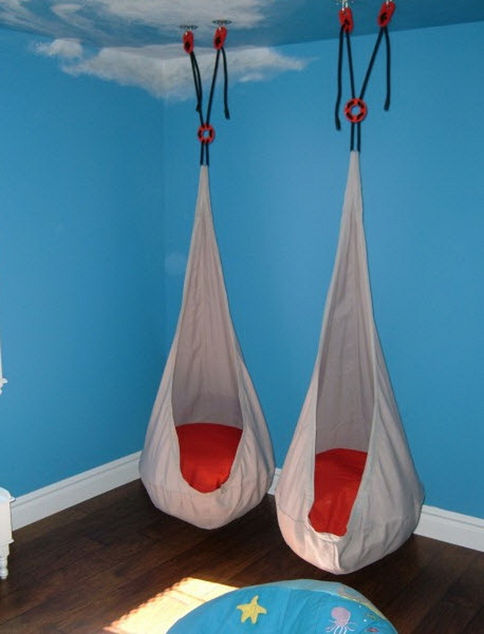

 А так же оборудование кабинета психолога (тактильные шары, сенсорные мешочки, сенсорное панно, сенсорные юбки, тактильные ладошки и многое другое). Все это позволило создать полифункциональную интерактивную среду для целостного развития детей с ограниченными возможностями здоровья.

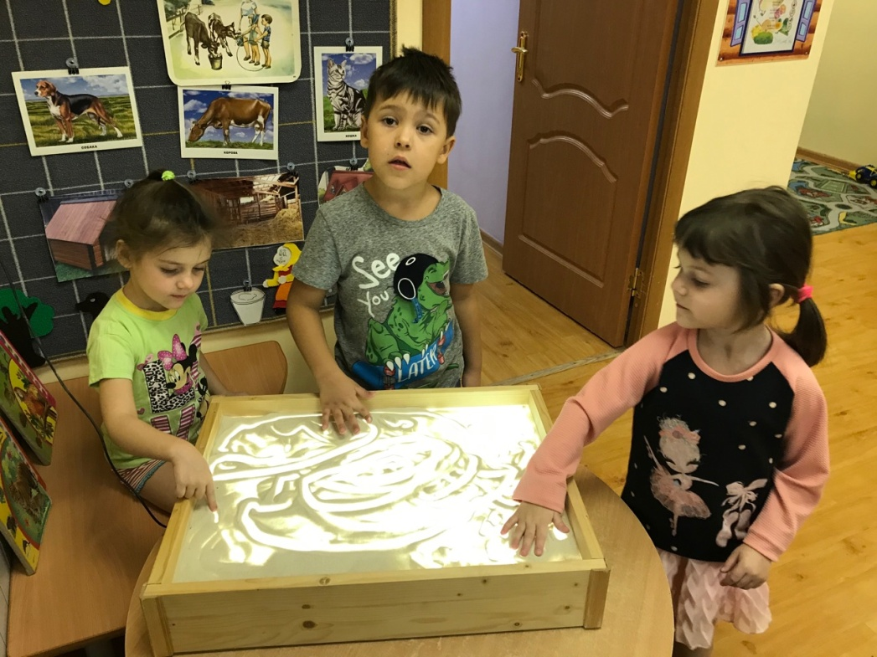

Сенсорная тропа для ног

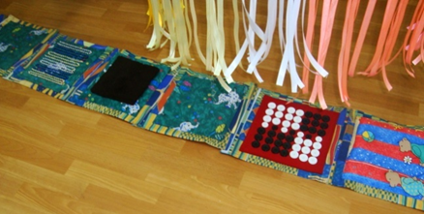

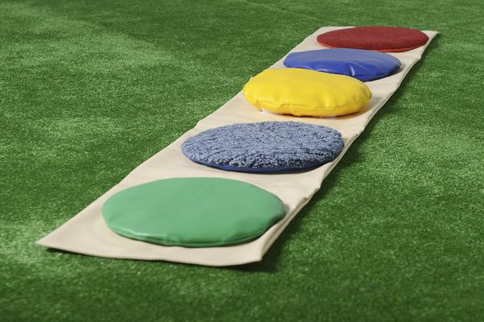

Фибероптическое настенное панно

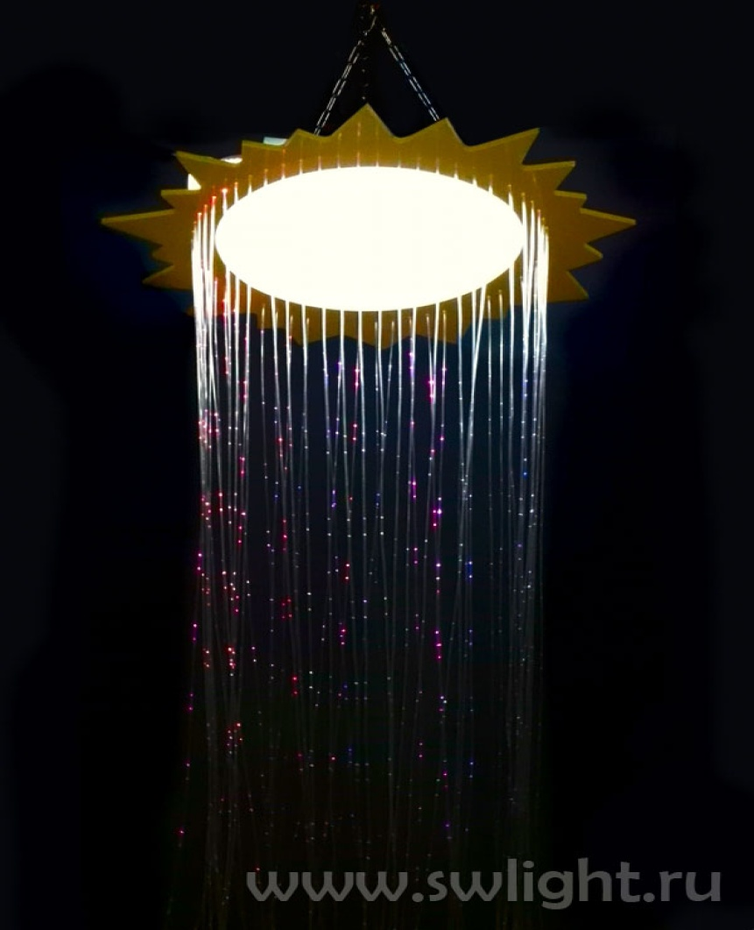

Темная сенсорная комната является мощным инструментом для расширения и развития мировоззрения, сенсомоторных и познавательных навыков ребенка. В ней  окружающая среда  организована особым образом, она наполнена различного рода стимуляторами, которые воздействуют на органы чувств.

Это волшебная сказка, в которой все журчит, звучит, переливается, манит, помогает забыть страхи, успокаивает. Лежа в сухом бассейне или на мягких пуфиках, в волнах медленно плывущего света, слушая успокаивающую музыку, вдыхая ароматы лечебных трав, ребенок сам становится героем сказки. Ощущение полной безопасности, комфорта, загадочности наилучшим образом способствует установлению спокойных, доверительных отношений между ним и специалистом.

Оборудование сенсорной комнаты можно разделить на два функциональных блока:

*Релаксационный*- в него входят мягкие покрытия, пуфики и подушечки, сухой бассейн, безопасные зеркала, приборы, создающие рассеянный свет, мобайлы (подвешенные подвижные конструкции), релаксационная музыка. Ребенок, лежа в бассейне или на мягких формах, может принять комфортную позу и расслабиться. Медленно проплывающий рассеянный свет, в сочетании с успокаивающей музыкой создают атмосферу безопасности и спокойствия.

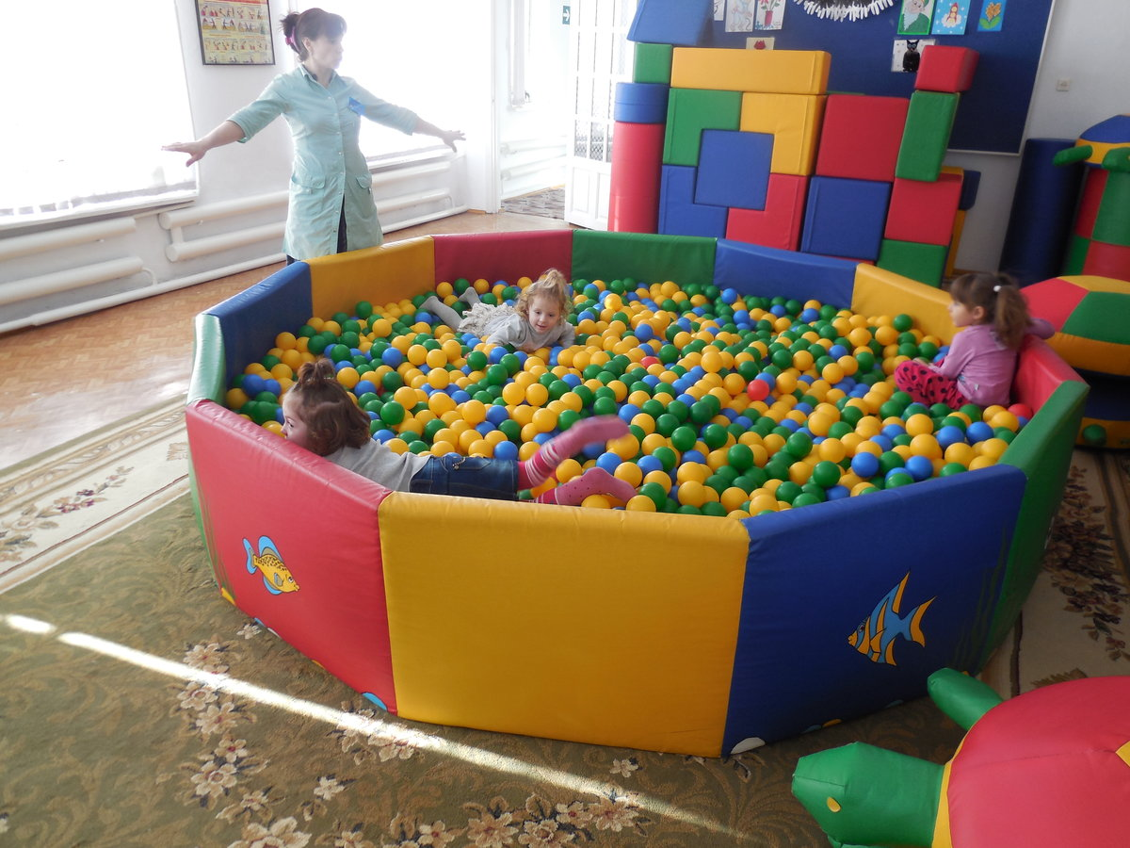

*Активационный*- в него входит оборудование со светооптическими и звуковыми эффектами, сенсорные панели для рук ног, массажные мячики, мобайлы, сухой бассейн. Яркие светооптические эффекты привлекают, стимулируют и поддерживают внимание, создают радостную атмосферу праздника.

Зрительная и звуковая среда – спокойная музыка и медленно меняющиеся световые формы действуют на ребенка успокаивающе и расслабляюще. Яркие светооптические и звуковые эффекты привлекают и поддерживают внимание, используются для зрительной и слуховой стимуляции, стимуляции двигательной активности и исследовательского интереса.

Тактильная среда позволяет освоить новые ощущения и развить тактильную чувствительность, учесть различные свойства предметов и улучшает зрительно-моторную координацию.

В кабинете педагога-психолога также как и в сенсорной комнате решаются задачи направленные на сенсорное развитие детей. В нем имеется большое количество сенсорного оборудования и дидактических пособий.

При развитии зрительного восприятия, работа начинается с обучения выделять из окружающей обстановки идентичные предметы. У  ребенка формируется способность фиксировать внимание первоначально на одинаковых предметах, а затем на одинаковых картинках. Далее переходим, к подбору парных предметов, учим составлять картинки из трех – пяти частей.

Для улучшения восприятия цвета в работе с детьми используются упражнения с набором геометрических фигур, разных по цвету, но одинаковых по величине и форме, которые нужно выделять в группы по цвету. Для этого мы используем настенный модуль с разноцветными мешочками из полиэстера. Также данное оборудование используется и  для нахождения пар. Для игры подбираются парные предметы, один из которых кладут в мешочек, а другой помещают на полочку над мешочками. Задача ребенка – ощупать предмет в мешочке и положить парный предмет на полочку над этим мешочком.

В работе по сенсорному воспитанию большое место отводится формированию преставлений о форме. Очень важным этапом является формирование зрительно-тактильного восприятия, когда ребенок сначала знакомится с фигурой на ощупь, а затем рассматривает ее. Для этого используются дидактические игры: «Чудесный мешочек», «Почтовый ящик», «Доска Сегена»

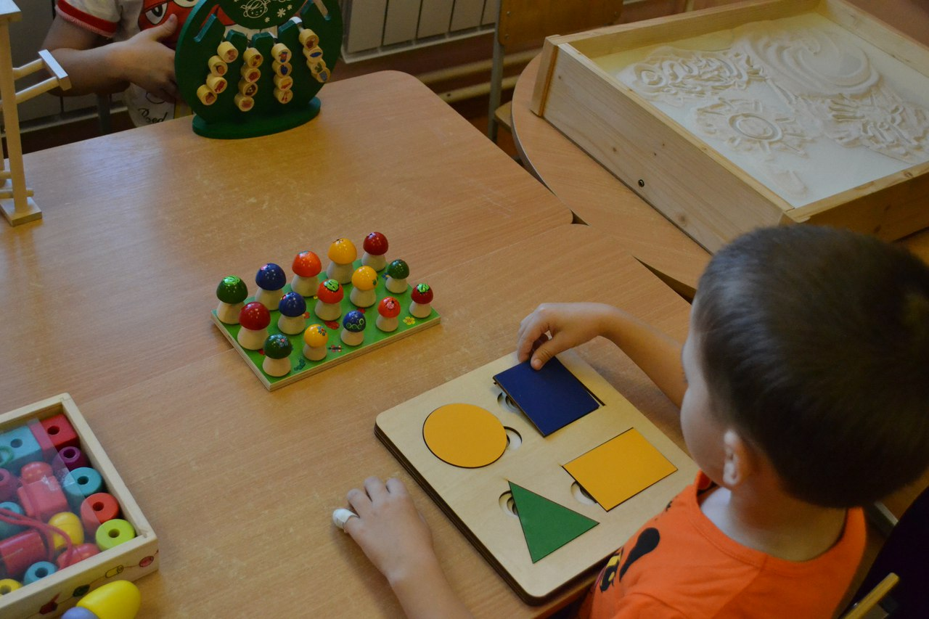

«Подбери по форме», «Геометрическое лото», «Геометрическая мозаика». Хорошие результаты дает также изготовление аппликаций из геометрических фигур.

Для формирования эталонов цвета и формы  также используются «Сенсорные юбки». Это многофункциональное дидактическое пособие. На юбке пришиты карманы, пуговицы разных размеров и цветов, атласные ленты разной длины, ширины и цвета, геометрические фигуры разные по цвету и размеру. Дети, работая с данным пособием, могут сортировать предметы по цвету, форме, прикреплять к лентам прищепки такого же цвета, вешать разноцветные тактильные мешочки на пуговицы.

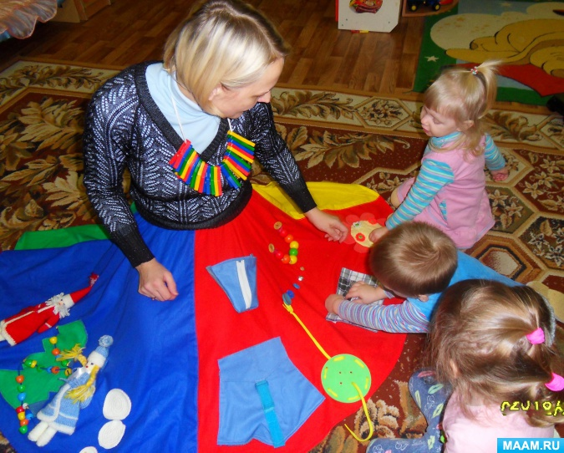

Для развития представлений ребенка о величине используются различные игры-упражнения со строительными материалами – построение башен, домиков и т.п. Например, на занятиях дети учатся обозначать размер предметов словесно, овладевают способами сравнения предметов для определения их размера, учатся группировать предметы по величине и строить серии рядов. В процессе обучения дети учатся называть словом те признаки предметов, с которыми они познакомились: кубик красный, кирпичик зеленый, башня получилась высокая, а домик маленький. Таким образом, в играх со строительным материалом развивается речь, расширяется словарный запас.

Основными  задачами,  игр-упражнений  по  развитию  тактильных ощущений, являются: улучшение осознания ребенка самого себя через тактильные ощущения. На занятиях педагог начинает прикасаться предметами различной фактуры к различным частям тела ребенка: поглаживание ваткой или мягкой игрушкой  доступных  частей  тела  (щек,  шеи,  ладоней,  пальцев,  рук,  ног). Также применяется поглаживание поролоном, щеткой, плотной тканью; прокатывание по  рукам,  ногам,  предплечьям  войлочных,  резиновых  и  пластмассовых мячей  (шариков).

Затем педагог-психолог  побуждает  выполнять  сопряженные (совместные)  действия  по  обследованию  различных  предметов.  Руки педагога выполняют направляющие действия (в  руке  педагога  рука  ребенка).

Для развития тактильного восприятия используются «тактильные мешочки» с разными наполнителями, дети исследуют их, описывая их наполнение, находят пары.

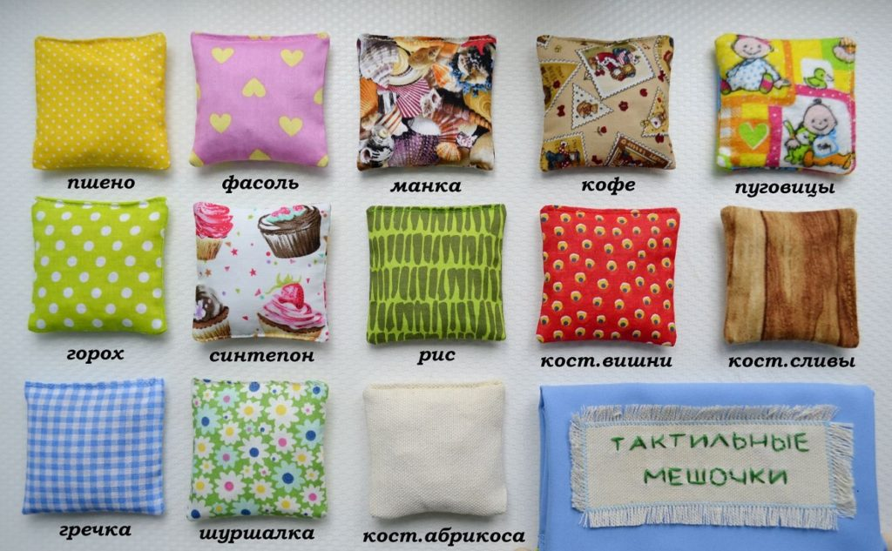

На занятиях широко применяются «тактильные шары». В набор входит семь пар шаров диаметром 4 см,  сделанных из различных материалов – деревянных, пробковых, войлочных, каменных, стеклянных, резиновых, металлических. Чтобы изучить свойства данных шаров дети исследуют их, держа в руках, сравнивают вес, температуру и текстуру поверхности, а также звуки, которые они издают при ударе, и выявляют разницу в их свойствах. Для обострения тактильного восприятия можно работать с закрытыми глазами.  Развивая способности детей различать и распознавать предметы на ощупь, педагог прячет один шарик из каждой пары  в настенных «тактильных мешочках».

Дидактическое пособие  «Тактильные ладошки» представляют собой 6 пар ладошек, сделанных из материалов различной фактуры и приклеенных на деревянные квадраты. Правые ладошки расположены на отдельных дощечках, без фона; левые – на общем поле 3х2 квадрата, на контрастном оранжевом фоне. Дети находят пары одинаковых ладошек, изучает их текстуру, знакомятся с понятиями: гладкие, ребристые, колючие, мягкие. В усложненном варианте данное задание может выполняться без опоры на зрение.

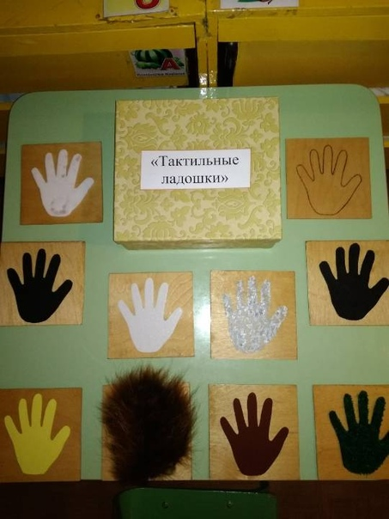

С детьми старшего дошкольного возраста для совершенствования тактильного восприятия используется «ТактиЛото» - набор из 25 деревянных фигурок, пяти карточек, хлопчатобумажного мешочка. Ощупывая последовательно фигурки, спрятанные в мешке, дети определяют, к какой карточке относится каждая из них.

Таким образом, в нашем учреждении ведется планомерная, системная работа по сенсорному развитию детей, что позволяет ускорить сроки становления сенсорных функций.  Впоследствии чего это становится базой для совершенствования деятельности  органов  чувств  и  накопления представлений  об  окружающем мире.

 Созданная полифункциональная среда сенсорной комнаты  и кабинета психолога дает возможность для расширения жизненного пространства, смены впечатлений и видов детской деятельности, повышает эффективность мероприятий, направленных на сенсорное развитие  детей, снижает их утомляемость и способствует профилактике психоэмоционального напряжения.

Литература:

1. Айрес  Э.  Дж.  Ребенок  и  сенсорная  интеграция.  Понимание  скрытых  проблем развития ; М.: Теревинф, 2009.

2.  Басилова  Т.А.,  Александрова  Н.А.  Как  помочь  малышу  со  сложным  нарушением  в  развитии;  Пособие  для  родителей,  М.  :  Просвещение, 2008.

3.  Кислинг  Улла.  Сенсорная  интеграция  в  диалоге:  понять  ребенка, распознать проблему, помочь обрести равновесие /Улла Кислинг; под ред. Е. В. Клочковой;  М.: Теревинф, 2010.

4. Митиева, Л.А., Удалова, Э.Я. Развитие сенсорной сферы детей.- М.: Просвещение, 2009.-160 с.

5.интернет -ресурсы